Programme

Natation

Estivale

2025

Sommaire

Notions Règlementaires...…………Page 3

Calendrier Estival…………………Page 6

Programme des compétitions……...Page 7

Notions règlementaires

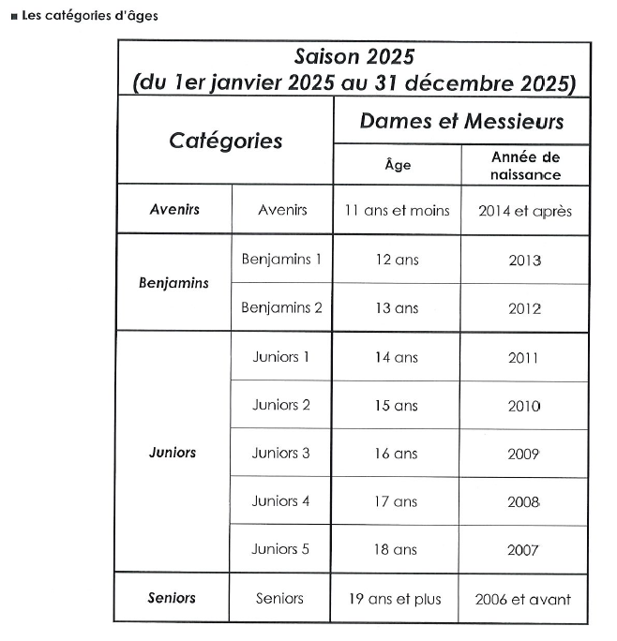

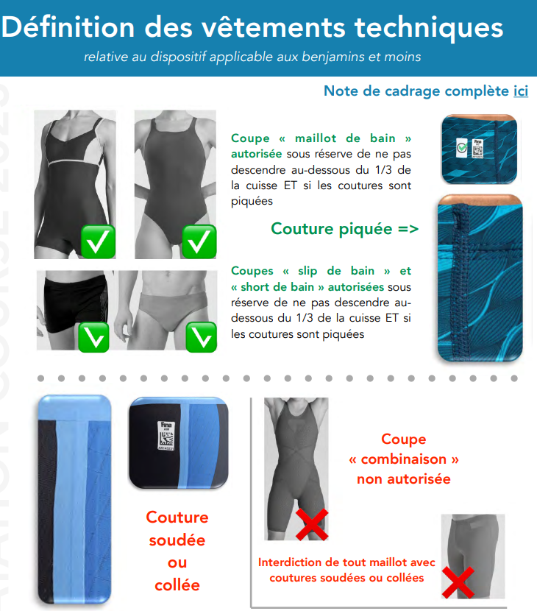

Extrait du règlement Natation Course :

Le dispositif ENF avec ses 3 étapes est maintenu mais le Pass’compétition n’est plus exigé pour accéder aux compétitions pour l’ensemble des disciplines.

Les nageur(eus)s de 11 ans et plus (né(e)s en 2014 et avant), titulaires d’une licence compétition, peuvent accéder librement aux compétitions sans disposer obligatoirement au préalable des 3 tests de l’ENF actuel.

Les nageur(eus)es de 10 ans et moins (nées en 2015 et après) doivent préalablement disposer, à minima, du Savoir-Nager en Sécurité (SNS) et d’une licence compétition avant d’accéder à la compétition.

Titulaires du Savoir-Nager en Sécurité et d’une licence compétition, ces nageurs pourront accéder librement aux compétitions sans disposer obligatoirement du Pass’sports de l’eau et du Pass’compétition

Sur les 12 journées de compétitions organisées en Pays de Loire, 6 journées comporteront des épreuves du challenge avenir

Règlement spécifique natation Estivale :

- Uniformisation de chaque compétition :
  - Date de la fin des engagements : le jeudi soir (pour toute la saison)
  - 4 nages maximum par nageur pour toutes les catégories (pour toutes les compétitions) et 3 nages sur les meetings en soirée
  - Ouverture bassin : 9h ( sauf meeting soirée : voir programme spécifique)
  - Fin des forfaits et début de l’impression des fiches: 9h45
  - Début compétition : 10h

- Rappel de la règle des engagements aux régions : Un nageur peut choisir 4 nages parmi les nages qualifiées sur des performances de la saison en cours (lors de compétition estivale du 1er Juin au 31 Août). Si moins de 3 nages qualifiées alors le nageur peut ajouter 1 ou 2 nages non qualifiées (ne permettant pas de prétendre aux médailles) dans la limite de 3 nages pour la journée.
- Pas de grille de temps régional pour le 400 libre

- Temps limite pour le 1500 Libre : 35’ (arrêt des nageurs si le temps limite est atteint)

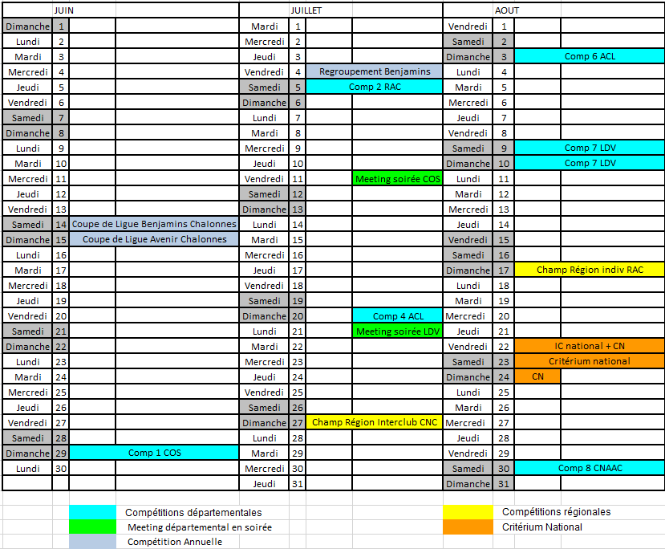
Dimanche 29 Juin : Chalonnes
9h Echauffement, 10h début de la compétition
13h30 Echauffement, 14h30 début de la compétition
4 nages max

Matin
100 L
50 Dos + 25 dos CA
50 Papillon
200 Brasse + 50 Br Libre CA
100 4N
Après Midi
400 Libre + 50 Pap dos CA
50 Brasse
200 Dos
100 Papillon + 25 brasse CA
Entracte
50 Libre + 100 libre CA
200 4N
Relais 4x50 L

Samedi 05 Juillet : Rochefort Sur Loire
9h Echauffement, 10h début de la compétition
13h30 Echauffement, 14h30 début de la compétition
4 nages max

Matin 200 libre
50 Papillon + 25 pap CA
200 Brasse
50 Dos
100 4N + 100 4N CA

Pause repas et nage demi fond *
Echauffement 12h Début Compétition 12h30
1 nage maximum
Temps limite de 35’ (arrêt des nageurs une fois le temps limite dépassé)

800 Nage Libre
1500 Nage Libre

Après-midi 50 Libre + 25 libre CA
100 Dos
100 Brasse
Entracte
200 Pap + 50 dos brasse CA
50 Brasse
Relais 4x50 4N

Vendredi 11 Juillet : Chalonnes meeting soirée
19h Echauffement, 19h45 début de la compétition
3 nages max

19h45 100 Libre
50 Dos
100 Brasse
50 Papillon
400 libre
Pause
50 Libre
200 Dos
100 Papillon
50 brasse
200 4N

Dimanche 20 Juillet : Longué : Compétition réservée aux Avenirs-Benjamins
14h Echauffement, 14h45 début de la compétition
4 nages max
200 libre + 100 libre CA
50 Dos
100 brasse + 50 brasse libre CA
100 4N
Pause
50 pap + 50 pap libre CA
100 libre
50 brasse + 50 dos brasse CA
Pause
100 dos + 25 dos CA
50 Libre
100 Pap
Pause
Relais 4x50 Libre

Lundi 21 Juillet : Vern d’Anjou meeting en soirée
18h30 Echauffement, 19h15 début de la compétition
3 nages max
800 libre
50 pap
100 brasse
200 dos
50 libre
Pause
400 4N
200 brasse
100 dos
200 libre
100 4N

Dimanche 27 Juillet : La Chataigneraie
Finale Régionale Inter-club Toutes catégories

Matin Ouverture bassin : 8h30 Début compétition : 9h30
Programme clôturé à 9h15 (pas de modification possible après)
6x50 Libre
Entracte
100 Dos
200 Brasse
50 Libre
100 Papillon
200 Dos
50 Brasse
Après-midi Ouverture bassin : 13h30 Début compétition : 14h30
100 Libre
200 4N
50 Dos
100 Brasse
200 Libre
50 Papillon
Entracte
4x100 4N

Récompenses aux 3 premières équipes Hommes et Femmes avec une coupe par équipe et médailles aux 6 nageurs des équipes classées sur le podium

Dimanche 3 Aout : Longue
9h Echauffement, 10h début de la compétition
13h30 Echauffement, 14h30 début de la compétition
4 nages maxi

Matin 400 libre
50 brasse + 50 brasse libre
100 dos 50 pap + 25 pap CA
100 4N + 100 4N CA

Après-midi 200 pap
50 Libre + 25 libre CA
100 brasse + 25 brasse CA
Entracte
100 libre + 100 libre CA
50 dos
400 4N
4x50 4N

Samedi 9 et Dimanche 10 Août : Vern d’Anjou
9h Echauffement, 10h début de la compétition (pour les 2 jours)
13h30 Echauffement, 14h30 début de la compétition

Règlements pour chaque jour :
- Matin : 3 nages maximum
- Après-midi : 2 finales maximum + le 400 Libre

Finales A, B (si 12 Nageurs minimum en qualification sur la nage), C (si 17 nageurs minimum en qualification sur la nage) par catégories :
- Avenirs (seulement les 50 + 100 4N)
- Benjamins
- Juniors 1 et 2
- Juniors 3, 4, 5 et séniors

Samedi
Matin Séries |  | Après Midi | finales Avenirs, Benjamins, Juniors 1-2, Juniors 3-4-5 et Séniors
 | 100 Brasse |  | 400 Libre
 | 50 Dos + 25 dos CA |  | 100 Brasse + 50 dos br CA
 | 100 Papillon |  | 50 Dos
 | Entracte |  | Entracte
 | 50 libre + 25 libre CA |  | 100 Pap + 50 pap dos CA
 | 200 Dos |  | 50 libre
 | 200 4N finales + 1004N CA |  | 200 Dos

Dimanche
Matin Séries |  |  | Après Midi |  | finales Avenirs, Benjamins, Juniors 1-2, Juniors 3-4-5 et Séniors
 | 200 Libre |  |  | 200 Libre + 100 libre CA
 | 50 Brasse + 25 br CA |  |  | 50 Brasse
 | 100 Dos |  |  | 100 Dos
 | 100 4N + 100 4N CA |  |  | 100 4N + 50 br libre CA
 | Entracte |  |  | Entracte
 | 200 Brasse |  |  | 200 Brasse
 | 50 Papillon + 25 pap CA |  |  | 50 Papillon
 | 100 Libre |  |  | 100 Libre

Récompenses sur ces 2 journées :
- Aux 3 premiers des catégories avenir et benjamins par épreuves individuelles
- Aux vainqueurs sur les 3 catégories J 1 – 2, J 3 – 4, J5 et séniors par épreuves

Dimanche 17 Aout : Rochefort sur Loire
Finale Régionale Individuelle, 4 nages max ( reprise du programme de 2023)
Matin Ouverture bassin : 9h00 Début compétition : 10h
Programme clôturé à 9h45 (pas de modification possible après)
400 libre
200 Dos
100 Brasse
50 Papillon
100 Libre
Entracte
200 Papillon
50 Brasse
200 4N
Après-midi Ouverture bassin : 13h30 Début compétition : 14h30
200 libre
100 4N
100 Dos
100 Papillon
Entracte
50 Libre
50 Dos
200 Brasse

Récompenses régionales sur cette journées sur toutes les épreuves sur les 5 catégories affichées sur le tableau de qualification : 3 médailles sur les catégories avenir et benjamins , et pour le vainqueurs des 3 autres catégories : J1-2, J3-4, J5 et séniors

Samedi 30 Aout : Chemillé
2 classements : Avenirs-Benjamins, ttes catégories sur les relais avec attributions de médailles départementales sur les classements H ou F ( 1 relais mixte sera classé en relais H)

Les épreuves individuelles sont ouvertes à tous sans classement spécifique

Matin Ouverture bassin : 9h Début compétition : 10h
Programme clôturé à 9h45 (pas de modification possible après) sauf confirmation des relais ( de façon limitée ) au plus tard 30’ avant l’entracte si des changements sont demandés
50 Papillon
100 Dos
50 Brasse
100 Libre
Entracte
4x 50 libre jeunes (avenirs et benjamins)
4x100 Libre ainés
Après-midi Ouverture bassin : 13h30 Début compétition : 14h30
100 Papillon
50 Dos
100 Brasse
50 Libre
Entracte
4x50 4N jeunes (avenirs et benjamins)
4x50 4N toutes catégories

